




Федеральное агентство по рыболовству
Федеральное государственное бюджетное образовательное
учреждение высшего образования
«Астраханский государственный технический университет»
Система менеджмента качества в области образования, воспитания, науки и инноваций сертифицирована DQS
по международному стандарту ISO 9001:2015

Институт морских технологий, энергетики и транспорта
УТВЕРЖДАЮ:

_______________ А.Р. Рубан

Рабочая программа дисциплины

Теоретическая механика

Направление подготовки

16.03.03 Холодильная, криогенная техника и системы жизнеобеспечения

Профиль подготовки

Системы климатехники и жизнеобеспечения

Квалификация

Бакалавр

Форма обучения
Очная

Автор: доцент, к.ф.-м.н.
Пономарева Е.В.
_____________________

Распределение часов дисциплины по семестрам
Семестр  (<2 Курс>.<3 Семестр на курсе>) | 3 (2.1) |  | Итого
Недель | 18
Вид занятий | УП | РПД | УП | РПД
Лекции | 18 | 18 | 18 | 18
Практические | 36 | 36 | 36 | 36
Итого ауд. | 54 | 54 | 54 | 54
Контактная работа | 54 | 54 | 54 | 54
СРС | 18 | 18 | 18 | 18
Часы на контроль | 36 | 36 | 36 | 36
Итого | 108 | 108 | 108 | 108

Программу составили(и)
к.ф.-м.н., доцент кафедры «Механика и инженерная графика», Е.В. Пономарева ______________________

Рецензент(ы):
к.т.н., доцент, зав. кафедрой «Теплоэнергетика и холодильные машины», Р.А. Ильин
______________________

Рабочая программа дисциплины Теоретическая механика

разработана в соответствии с ФГОС ВО:

Федеральный государственный образовательный стандарт высшего образования по программе направления подготовки 16.03.03 Холодильная, криогенная техника и системы жизнеобеспечения (приказ Минобрнауки России от 01.06.2020 г. № 698)
составлена на основании учебного плана:

16.03.03 Холодильная, криогенная техника и системы жизнеобеспечения, утверждённого учёным советом вуза от 27.01.2021 г. протокол № 5.
Рабочая программа одобрена на заседании кафедры
Механика и инженерная графика
Протокол от 30 августа 2021 г. № 7
Срок действия программы: 2021-2022 уч.г.
Зав. кафедрой Славин Борис Матвеевич
Председатель УМС _____________________ Рубан А.Р.
Протокол № 10 от 30.08.2021 г.

Визирование РПД для исполнения в очередном учебном году
Председатель УМС Рубан А.Р.
__ __________ 2022 г.
Рабочая программа пересмотрена, обсуждена и одобрена для
исполнения в 2022-2023 учебном году на заседании кафедры
Механика и инженерная графика
Протокол от __ __________ 2022 г. № __
Зав. кафедрой Славин Борис Матвеевич
Визирование РПД для исполнения в очередном учебном году
Председатель УМС Рубан А.Р.
__ __________ 2023 г.
Рабочая программа пересмотрена, обсуждена и одобрена для
исполнения в 2023-2024 учебном году на заседании кафедры
Механика и инженерная графика
Протокол от __ __________ 2023 г. № __
Зав. кафедрой Славин Борис Матвеевич
Визирование РПД для исполнения в очередном учебном году
Председатель УМС Рубан А.Р.
__ __________ 2024 г.
Рабочая программа пересмотрена, обсуждена и одобрена для
исполнения в 2024-2025 учебном году на заседании кафедры
Механика и инженерная графика
Протокол от __ __________ 2024 г. № __
Зав. кафедрой Славин Борис Матвеевич
Визирование РПД для исполнения в очередном учебном году
Председатель УМС Рубан А.Р.
__ __________ 2025 г.
Рабочая программа пересмотрена, обсуждена и одобрена для
исполнения в 2025-2026 учебном году на заседании кафедры
Механика и инженерная графика
Протокол от __ __________ 2025 г. № __
Зав. кафедрой Славин Борис Матвеевич

1. ЦЕЛИ ОСВОЕНИЯ ДИСЦИПЛИНЫ (МОДУЛЯ)
1.1 | Способен применять базовые знания для профессиональной сферы физических процессов и явлений в виде математического(их) уравнения(й)
1.2 | Способен представлять базовые для профессиональной сферы физические процессы и явления в виде математического(их) уравнения(й)
1.3 | Владеть методами обработки расчетных и экспериментальных данных вероятностно-статистическими аналитическими методами

2. МЕСТО ДИСЦИПЛИНЫ (МОДУЛЯ) В СТРУКТУРЕ ОБРАЗОВАТЕЛЬНОЙ ПРОГРАММЫ
Цикл (раздел) ОП: |  |  |  |  | Б1.О.19
2.1 | Требования к предварительной подготовке обучающегося:
2.1.1 | - знание основ физики, математики и черчения;
2.1.2 | - способность к обобщению, анализу, восприятию информации, постановке цели и выбору ее достижения;
2.1.3 | - готовность к самостоятельному пополнению своих знаний, совершенствованию умений и навыков, развитию компетенций.
2.2 | Дисциплины (модули) и практики, для которых освоение данной дисциплины (модуля) необходимо как предшествующее:
2.2.1 | Сопротивление материалов
3. КОМПЕТЕНЦИИ ОБУЧАЮЩЕГОСЯ, ФОРМИРУЕМЫЕ В РЕЗУЛЬТАТЕ ОСВОЕНИЯ ДИСЦИПЛИНЫ (МОДУЛЯ)
ОПК-1: Способен использовать фундаментальные законы природы и основные законы естественнонаучных дисциплин в профессиональной деятельности
Знать:
Уровень 1 |  |  |  | усвоено основное содержание, но излагается фрагментарно, не всегда последовательно, определения понятий недостаточно четкие, не используются в качестве доказательства выводы и обобщения из наблюдений, допускаются ошибки в их изложении, неточности в использовании предметной терминологии
Уровень 2 |  |  |  | определения понятий дает неполные, допускает незначительные нарушения в последовательности изложения, небольшие неточности при использовании научных категорий, формулировки выводов
Уровень 3 |  |  |  | четко и правильно дает определения, полно раскрывает содержание понятий, верно использует терминологию, при этом ответ самостоятельный, использованы ранее приобретенные знания
Уметь:
Уровень 1 |  |  |  | выполняет не все операции действия, допускает ошибки в последовательности их выполнения, действие выполняется недостаточно осознанно
Уровень 2 |  |  |  | выполняет все операции, последовательность их выполнения соответствует требованиям, но действие выполняется недостаточно осознанно
Уровень 3 |  |  |  | выполняет все операции, последовательность их выполнения достаточно хорошо продумана, действие в целом осознано
Владеть:
Уровень 1 |  |  |  | владеет не всеми необходимыми навыками, имеющийся опыт фрагментарен
Уровень 2 |  |  |  | в целом владеет необходимыми навыками и/или имеет опыт
Уровень 3 |  |  |  | владеет всеми необходимыми навыками и/или имеет опыт
В результате освоения дисциплины (модуля) обучающийся должен

3.1 | Знать:
3.1.1 | основные понятия и законы механики и вытекающие из этих законов методы изучения равновесия и движения материальной точки, твердого тела и механической системы; методы механики,
 | применяемые в прикладных дисциплинах; возможности аппарата дисциплины и границы применимости ее моделей, междисциплинарные связи с естественнонаучными, общепрофессиональными и специальными дисциплинами.
3.2 | Уметь:
3.2.1 | применять полученные знания для решения задач техники в профессиональной области.
3.3 | Владеть:
3.3.1 | навыками самостоятельного построения и исследования математических механических моделей технических систем, квалифицированно применяя аналитические и численные методы исследования и используя возможности современных компьютеров и информационных технологий; навыками решения типовых задач по статике, кинематике и динамике.

4. СТРУКТУРА И СОДЕРЖАНИЕ ДИСЦИПЛИНЫ (МОДУЛЯ)
Код занятия | Наименование разделов и тем /вид занятия/ | Семестр | Часов | Компетен-  ции | Литература | Инте  ракт | Примечание
 | Раздел 1. Основные понятия и аксиомы статики. Система сходящихся сил
1.1 | Статика: Статика (теоретические основы). Основные понятия и аксиомы статики. Статика. Сила как вектор, момент силы относительно точки и оси. Связи и их реакции, типовые связи. /Лек/ | 3 | 2 | ОПК-1 | 6.1.1-  6.1.5
1.2 | Разбор конкретных ситуаций: изучение условий равновесия твердого тела. /Пр/ | 3 | 4 | ОПК-1 | 6.1.1-  6.1.5  8.1, 8.3,8.4
 | Подготовка к практическому занятию: конспектирование тем: «Центр тяжести тела; способы нахождения центра тяжести. Статические определимые и статически неопределимые системы.», самостоятельное решение ситуационных задач. /СР/ | 3 | 2 | ОПК-1 | 6.1.1-  6.1.5  8.1, 8.3,8.4
 | Раздел 2. Произвольная плоская система сил
2.1 | Момент силы относительно точки и относительно оси. Условия равновесия произвольной плоской системы сил. Условия уравнения равновесия различных видов систем сил. /Лек/ | 3 | 2 | ОПК-1 | 6.1.1-  6.1.5
2.2 | Разбор конкретных ситуаций: изучение условий равновесия твердого тела. /Пр/ | 3 | 4 | ОПК-1 | 6.1.1-  6.1.5  8.1, 8.3,8.4
 | Подготовка к практическому занятию: конспектирование тем: «Произвольная система сил в плоскости и в пространстве. Главный вектор и главный момент системы сил», самостоятельное решение ситуационных задач /СР/ | 3 | 2 | ОПК-1 | 6.1.1-  6.1.5  8.1, 8.3,8.4
 | Раздел 3. Плоская система тел
3.1 | Методы нахождения реакций связей в покоящейся системе сочленённых тел. Разбор конкретных ситуаций. Равновесие плоской системы тел /Лек/ | 3 | 2 | ОПК-1 | 6.1.1-  6.1.5
3.2 | Разбор конкретных ситуаций: изучение условий равновесия системы твердых тел. Выполнение аудиторной письменной работы /Пр/ | 3 | 4 | ОПК-1 | 6.1.1-  6.1.5  8.1, 8.3,8.4
 | Подготовка к практическому занятию: конспектирование, самостоятельное решение ситуационных задач /СР/ | 3 | 2 | ОПК-1 | 6.1.1-  6.1.5  8.1, 8.3,8.4
 | Раздел 4. Кинематика точки
4.1 | Кинематика. Способы задания движения точки. Кинематика точки. Системы отчета. Способы задания движения точки. Теоремы о скоростях и ускорениях точки. /Лек/ | 3 | 2 | ОПК-1 | 6.1.1, 6.1.4,  6.1.6, 6.1.7
4.2 | Кинематика. Основные характеристики кинематики точки. Способы задания движения точки. Кинематические характеристики движения точки при различных способах задания движения /Пр/ | 3 | 4 | ОПК-1 | 6.1.1, 6.1.4,  6.1.6, 6.1.7,  8.2, 8.3
 | Подготовка к практическому занятию: конспектирование, самостоятельное решение ситуационных задач /СР/ | 3 | 2 | ОПК-1 | 6.1.1, 6.1.4,  6.1.6, 6.1.7,  8.2, 8.3
 | Раздел 5. Кинематика твердого тела
5.1 | Кинематика твердого тела. Простейшие виды движения. Скорости и ускорения точки при поступательном, вращательном, движении. /Лек/ | 3 | 2 | ОПК-1 | 6.1.1, 6.1.4,  6.1.6, 6.1.7
5.2 | Кинематика твердого тела. Поступательное движение твердого тела. Вращательное движение твердого тела; угловая скорость и угловое ускорение, распределение скоростей и ускорений твердого тела при вращательном движении. Разбор конкретных ситуаций: (примеры выполнения РГР): определение линейной скорости и ускорения точек твердого тела при поступательном и вращательном движениях. /Пр/ | 3 | 4 | ОПК-1 | 6.1.1, 6.1.4,  6.1.6, 6.1.7,  8.2, 8.3
 | Подготовка к практическому занятию: конспектирование, самостоятельное решение ситуационных задач /СР/ | 3 | 2 | ОПК-1 | 6.1.1, 6.1.4,  6.1.6, 6.1.7,  8.2, 8.3
 | Раздел 6. Динамика точки
6.1 | Динамика точки, колебания. Законы динамики, дифференциальные уравнения движения точки, первая и вторая задача динамики, примеры интегрируемых задач динамики точки. /Лек/ | 3 | 2 | ОПК-1 | 6.1.1-  6.1.5
6.2 | Динамика точки. Динамика точки и механической системы (разбор конкретных ситуаций). Составление и решение дифференциальных уравнений движения точки.  /Пр/ | 3 | 4 | ОПК-1 | 6.1.1-  6.1.5  8.1, 8.3,8.4
 | Подготовка к практическому занятию: конспектирование, самостоятельное решение ситуационных задач /СР/ | 3 | 2 | ОПК-1 | 6.1.1-  6.1.5  8.1, 8.3,8.4
 | Раздел 7. Динамика системы
7.1 | Общие теоремы динамики системы. Динамика механической системы. Силы внешние и внутренние. Кинетическая энергия точки, системы точек, твердого тела. Полная механическая энергия, закон сохранения полной механической энергии. Теорема об изменении механической энергии системы. Кинетическая система. Работа /Лек/ | 3 | 2 | ОПК-1 | 6.1.1-  6.1.5  8.1, 8.3,8.4
7.2 | Теорема об изменении механической энергии системы. Решение задач /Пр/ | 3 | 4 | ОПК-1 | 6.1.1-  6.1.5  8.1, 8.3,8.4
 | Подготовка к практическому занятию: конспектирование тем: «Кинетический момент, теорема о изменении кинетического момента системы.», самостоятельное решение ситуационных задач /СР/ | 3 | 2 | ОПК-1 | 6.1.1-  6.1.5  8.1, 8.3,8.4
7.3 | Общие теоремы динамики точки и системы (теоретические основы). Теорема об изменении кинетической энергии системы. Общие теоремы динамики точки и системы (разбор конкретных ситуаций).  /Лек/ | 3 | 2 | ОПК-1 | 6.1.1-  6.1.5  8.1, 8.3,8.4
7.4 | Теорема об изменении механической энергии системы. Решение задач /Пр/ | 3 | 4 | ОПК-1 | 6.1.1-  6.1.5  8.1, 8.3,8.4
 | Подготовка к практическому занятию: конспектирование тем: «Число степеней свободы механической системы, обобщённые координаты. Решение задач статики при помощи принципа возможных перемещений. Принцип Даламбера – Лагранжа и общее уравнение динамики. Уравнение Лагранжа второго рода. Теория удара. Теоремы динамики при ударе. Теория гироскопа. Теорема Резаля. Примеры применения гироскопов в технике.», самостоятельное решение ситуационных задач /СР/ | 3 | 2 | ОПК-1 | 6.1.1-  6.1.5  8.1, 8.3,8.4
 | Раздел 8. Обзор по курсу теоретической механики
8.1 | Обзорное занятие по курсу теоретической механики. Подготовка к выполнению аудиторной письменной работы. Заключительные обзорные понятия.  /Лек/ | 3 | 2 | ОПК-1 | 6.1.1-  6.1.5  8.1, 8.3,8.4
8.2 | Выполнение аудиторной письменной работы /Пр/ | 3 | 4 | ОПК-1 | 6.1.1-  6.1.5  8.1, 8.3,8.4
 | Подготовка к практическому занятию: конспектирование, самостоятельное решение ситуационных задач /СР/ | 3 | 2 | ОПК-1 | 6.1.1-  6.1.5  8.1, 8.3,8.4
 | Экзамен | 3 | 36

5. ФОНД ОЦЕНОЧНЫХ СРЕДСТВ

5.1. Контрольные вопросы и задания
Контрольные вопросы
1. Предмет теоретической механики и ее связь с другими дисциплинами.
2. Определение статики
3. Понятия «равновесия» и «твердого тела» в статике
4. Определение силы и ее основные характеристики
5. Основные определения сил и их систем: «система сил», «уравновешенная система сил», «равнодействующая системы сил», «эквивалентная система сил» (привести примеры)
6. Подразделение сил на внешние и внутренние, сосредоточенные и распределенные силы (привести примеры)
7. Равнодействующая распределенной силы. Понятие о равнодействующей равномерно распределенной нагрузки, интенсивность распределенной нагрузки в частном и общем случаях, их вычисление, примеры
8. Проекции силы на оси координат, вычисление
9. Аксиомы статики: аксиома равновесия двух сил (понятие свободного тела)
10. Аксиомы статики: аксиома присоединения и исключения уравновешенной системы сил, ее следствия
11. Аксиомы статики: аксиома параллелограмма сил. Сложение двух сил, приложенных в одной точке, векторным и аналитическим способами (привести примеры)
12. Аксиомы статики: аксиома равенства действия и противодействия. Образуют ли силы в рассматриваемой аксиоме уравновешенную систему сил?
13. Аксиомы статики: аксиома отвердевания (привести пример ее применения в статических расчетах)
14. Связи и их реакции (привести примеры). Классификация основных видов связей тел, лежащих в плоскости
15. Понятие «система сходящихся сил». Главный вектор системы сходящихся сил, его графическое и аналитическое вычисление. Когда равнодействующая системы сходящихся сил равна главному вектору (привести пример)?
16. Теорема о трех непараллельных силах (привести примеры)
17. Понятие «момент силы», его вычисление, свойства, размерность. Привести примеры
18. Понятие «пара сил», его вычисление и свойства, размерность. Образует ли пара сил уравновешенную систему сил? Привести примеры
19. Теорема Вариньона: формулировка и доказательство на конкретном примере
20. Теорема о параллельном переносе силы (метод Пуансо). Формулировка и доказательство. Привести примеры.
21. Произвольная система сил. Понятие «произвольная система сил». Приведение произвольной системы сил к некоторому центру. Понятия «главный вектор» и «главный момент» произвольной системы сил. Равновесие произвольной системы сил в векторной и в аналитической формах
22. Условия равновесия произвольной плоской системы сил в векторной и в аналитической формах (3 формы условий равновесия). Привести примеры
23. Общая методика решения задач статики (система сходящихся сил)
24. Общая методика решения задач статики (произвольная плоская система сил)
25. Момент силы относительно оси.
26. Условия равновесия произвольной пространственной системы сил в векторной и аналитической формах
27. Общая методика решения задач статики (произвольная пространственная система сил)
28. Проекции пространственной силы на оси координат
29. Центр тяжести твердого тела. Координаты центра тяжести объемной, плоской фигуры, линии
30. Способы определения координат центра тяжести твердого тела. Привести примеры
31. Применение способа разбиения на конкретном примере
32. Применение способа дополнения на конкретном примере
33. Применение экспериментального способа на конкретном примере
34. Общая методика решения задач по определению координат центра тяжести однородного тела. Привести пример
35. Виды движения твёрдого тела, их определения и свойства
36. Определение кинематики. Основные понятия: движение, время, пространство. Какие задачи рассматриваются в кинематике?
37. Кинематика точки. Кинематические характеристики точки: траектория, скорость, ускорение точки; частные и общий случаи движения точки и твердого тела;
38. Векторный способ задания движения точки: закон движения, скорость и ускорение точки
39. Координатный способ задания движения точки: закон движения, скорость и ускорение точки
40. Естественный способ задания движения точки: закон движения, скорость и ускорение точки
41. Естественные оси координат (оси естественного трехгранника)
42. Привести формулу связи векторного и координатного способов задания движения точки
43. Частные случаи движения точки: неравномерное прямолинейное и равномерное прямолинейное движение
44. Частные случаи движения точки: равномерное криволинейное движение
45. Частные случаи движения точки: равнопеременное криволинейное движение
46. Методика решения задач кинематики точки при координатном способе задания движения. Привести пример
47. Какие виды движения рассматривает кинематика твердого тела?
48. Простейшие виды движения твердого тела. Привести примеры
49. Свойства поступательного движения твердого тела.
50. Поступательное движение твердого тела: определение и свойства, уравнения движения, основные кинематические характеристики. Привести примеры
51. Вращательное движение твердого тела: определение и свойства, уравнения движения, основные кинематические характеристики. Привести примеры
52. Частные случаи вращательного движения твердого тела (равномерное и равнопеременное). Привести примеры
53. Линейные характеристики движения точек твердого тела при его вращательном движении. Привести примеры
54. Определение угла поворота твердого тела при заданном числе оборотов. Чему равна скорость точки, лежащей на оси вращения? Привести примеры
55. Передача движения с помощью зубчатых передач с внешним и внутренним зацеплением. Привести примеры.
56. Ременная передача движения. Привести примеры.
57. Методика решения задач по теме «Простейшие виды движения твердого тела». Привести пример (ведущее звено движется поступательно)
58. Методика решения задач по теме «Простейшие виды движения твердого тела». Привести пример (ведущее звено совершает вращательное движение)
59. Плоскопараллельное движение твёрдого тела, его свойства. Примеры такого движения
60. Плоскопараллельное движение твёрдого тела. Теорема о сложении скоростей.
61. Плоскопараллельное движение твёрдого тела. Теорема о равенстве проекций скоростей
62. Плоскопараллельное движение твёрдого тела. Мгновенный центр скоростей, методы нахождения его местоположения
63. Плоскопараллельное движение твёрдого тела. Определение скоростей точек при помощи мгновенного центра скоростей
64. Плоскопараллельное движение твёрдого тела. Теорема о сложении ускорений
65. Плоскопараллельное движение твёрдого тела. Мгновенный центр ускорений, способы его местонахождения
66. Плоскопараллельное движение твёрдого тела. Определение ускорений точек тела при помощи мгновенного центра ускорений
67. Динамика. Законы Ньютона
68. Динамика точки. Дифференциальные уравнения движения точки. Первая и вторая задачи динамики точки
69. Общие теоремы динамики
70. Кинетическая энергия твёрдого тела, системы
71. Работа (силы, момента)
72. Теорема об изменении кинетической энергии системы
73. Осевой момент инерции твёрдого тела (стержень, однородный диск и цилиндр, тонкостенный диск, ступенчатый барабан)
74. Теорема Штейнера
75. Количество движения точки и системы
76. Теорема об изменении количества движения точки и системы, закон сохранения
77. Аналитическая динамика
78. Теория удара
79. Сходящаяся и плоская системы сил
80. Пространственная система сил
81. Трение скольжения
82. Кинематика точки
83. Кинематика твёрдого тела
84. Сложное движение точки и тела
85. Динамика точки.
86. Общие теоремы динамики механической системы
87. Аналитическая механика
88. Малые колебания механической системы
89. Статика. Сила как вектор, момент силы относительно точки и оси. Связи и их реакции, типовые связи.
90. Центр тяжести тела; способы нахождения центра тяжести.
91. Статические определимые и статически неопределимые системы.
92. Кинематика точки. Системы отчета. Способы задания движения точки. Теоремы о скоростях и ускорениях точки.
93. Кинематика твердого тела. Поступательное движение твердого тела. Вращательное движение твердого тела; угловая скорость и угловое ускорение, распределение скоростей и ускорений твердого тела при вращательном движении.
94. Динамика точки, колебания. Законы динамики, дифференциальные уравнения движения точки, первая и вторая задача динамики, примеры интегрируемых задач динамики точки.
95. Динамика механической системы. Силы внешние и внутренние. Кинетический момент, теорема о изменении кинетического момента системы. Кинетическая энергия точки, системы точек, твердого тела. Полная механическая энергия, закон сохранения полной механической энергии.
96. Элементы аналитической механики. Принцип Даламбера для системы точек. Уравнение динамического равновесия для твердого тела.
97. Число степеней свободы механической системы, обобщённые координаты. Решение задач статики при помощи принципа возможных перемещений. Принцип Даламбера – Лагранжа и общее уравнение динамики. Уравнение Лагранжа второго рода.
98. Теория удара. Теоремы динамики при ударе.
99.Теория гироскопа. Теорема Резаля. Примеры применения гироскопов в технике.
5.2. Темы письменных работ
Типовое задание по статике
В предлагаемом задании определить реакции связей жесткой рамы (балки сложной конструкции).
Работу выполнить на листах формата A4 согласно требованиям к оформлению
Типовое задание по кинематике
В предлагаемом задании определить кинематические характеристики точки и кинематические характеристики всех точек и звеньев механизма.
Работу выполнить на листах формата A4 согласно требованиям к оформлению.

5.3. Фонд оценочных средств
Фонд оценочных средств по данной дисциплине (модулю) представлен в приложении к рабочей программе.
5.4. Перечень видов оценочных средств
1. Ситуационные разноуровневые задачи.
2. Контрольные работы 1 и 2.
6. УЧЕБНО-МЕТОДИЧЕСКОЕ И ИНФОРМАЦИОННОЕ ОБЕСПЕЧЕНИЕ
ДИСЦИПЛИНЫ
6.1. Рекомендуемая литература
6. 1.1 | Диевский, В.А. Теоретическая механика: Учебное пособие [Электронный ресурс] : учеб. пособие — Электрон. дан. — Санкт-Петербург: Лань, 2016. — 336 с. — Режим доступа: https://e.lanbook.com/book/71745. — Загл. с экрана.
6. 1.2 | Хохлова, О.А., Пономарева Е.В. Теоретическая механика. Статика: учеб. пособие / Астрахан. гос. техн. ун-т / Астрахан. гос. техн. ун-т — Астрахань: Изд-во АГТУ, 2010. — 100с. (132 экз.)
6. 1.3 | Бать, М.И. Теоретическая механика в примерах и задачах. Том 1: Статика и кинематика [Электронный ресурс] : учеб. пособие / М.И. Бать, Г.Ю. Джанелидзе, А.С. Кельзон. — Электрон. дан. — Санкт-Петербург : Лань, 2013. — 672 с. — Режим доступа: https://e.lanbook.com/book/4551. — Загл. с экрана.
6. 1.4 | Яблонский, А.А. Курс теоретической механики Кинематика / А.А. Яблонский, В.М. Никифорова. - 3-е изд., испр. - Москва : Высш. школа, 1966. - Ч. 1. Статика. - 439 с. - ISBN 978-5-4458-9941-9 ; То же [Электронный ресурс]. - URL: http://biblioclub.ru/index.php?page=book&id=236626 (03.05.2018).
6. 1.5 | Невенчанная, Т.О., Хохлова О.А., Пономарева Е.В., Хохлов А.В. Курс теоретической механики. Статика: учеб. пособие/ Моск. гос. ун-т печати им. Ивана Федорова – М.: МГУП имени Ивана Федорова, 2013. – 188 с.
6.1.6 | Лоскутов, Ю.В. Лекции по теоретической механике : учебное пособие / Ю.В. Лоскутов ; Поволжский государственный технологический университет. - Йошкар-Ола: ПГТУ, 2015. - 180 с.: граф., ил. - Библиогр. в кн. - ISBN 978-5-8158-1563-6; То же [Электронный ресурс]. - URL: http://biblioclub.ru/index.php?page=book&id=439200 (13.08.2020).
6.1.7 | Хохлова, О.А., Пономарева Е.В., Хохлов А.В. Теоретическая механика. Кинематика: учеб. пособие / Астрахан. гос. техн. ун-т /— Астрахань: Изд-во АГТУ, 2013. — 144с. (85 экз.)
6.2. Перечень ресурсов информационно-телекоммуникационной сети "Интернет"
Э1 | http://library.astu.org/ - Web-ресурс «Научная библиотека АГТУ»
Э2 | http://lanbook.com/ – ЭБС издательства Лань («Инженерные науки»)
Э3 | http://www.biblioclub.ru - ЭБС «Университетская библиотека on-line»
6.3 Перечень информационных технологий
6.3.1 Перечень программного обеспечения
6.3.1.1 | 7-zip - срок действия – неограниченно, вид лицензии – GNU Открытое лицензионное соглашение GNU General Public License
6.3.1.2 | Adobe Reader - срок действия – неограниченно, вид лицензии – GNU открытое лицензионное соглашение GNU General Public License
6.3.1.3 | WinDjView - срок действия – неограниченно, вид лицензии – GNU открытое лицензионное соглашение GNU General Public License
6.3.1.4 | OpenOffice - срок действия – неограниченно, вид лицензии – академическая Apache Software Foundation
6.3.1.5 | K-Lite Mega Codec Pack срок действия – неограниченно, Открытое лицензионное соглашение GNU General Public License
6.3.1.6 | DAEMON Tools Lite - срок действия – неограниченно, Открытое лицензионное соглашение GNU General Public License
6.3.2 Перечень информационных справочных систем и профессиональных баз данных
6.3.2.1 | ЭБС издательства Лань (книги коллекции «Инженерные науки»;
6.3.2.2 | ЭБС «Университетская библиотека on-line»;
6.3.2.3 | Образовательный портал Moodle

7. МАТЕРИАЛЬНО-ТЕХНИЧЕСКОЕ ОБЕСПЕЧЕНИЕ ДИСЦИПЛИНЫ (МОДУЛЯ)
Учебная аудитория для проведения занятий лекционного типа, оборудованная учебной мебелью: столы, стулья для обучающихся, стол и стул для преподавателя, маркерная доска, техническими средствами обучения, служащими для представления учебной информации большой аудитории: учебно-демонстрационный комплект (экран, проектор, системный блок, клавиатура, мышь, монитор.
Учебная аудитория для проведения практических занятий, текущего контроля и промежуточной аттестации, групповых и индивидуальных консультаций, оборудованная учебной мебелью: столы, стулья для обучающихся, стол и стул для преподавателя, меловая доска, наборами учебно-наглядных пособий: - плакаты.
Учебная аудитория для самостоятельной работы, оснащенная компьютерами, с выходом в сеть Интернет, обеспечивающая доступ к электронно-библиотечным системам издательств, доступ к электронному каталогу книг, трудам преподавателей, учебно-методическим разработкам АГТУ, периодическим изданиям, в Образовательный портал ФГБОУ ВО «АГТУ»
8. МЕТОДИЧЕСКИЕ УКАЗАНИЯ ДЛЯ ОБУЧАЮЩИХСЯ ПО ОСВОЕНИЮ
ДИСЦИПЛИНЫ
8.1 | Локтев, В.И., Синельщикова О.Н., Хохлова О.А. Теоретическая механика. Статика. Методические указания: для подготовки к текущему контролю знаний. — Астрахань: АГТУ, 2011. — 16 с. — 50 экз.
8.2 | Локтев, В.И., Синельщикова О.Н., Хохлова О.А. Теоретическая механика. Кинематика. Методические указания: для подготовки к текущему контролю знаний. — Астрахань: АГТУ, 2011. — 16 с. — 50 экз.
8.3 | Пономарева Е.В. Теоретическая механика. Методические указания по выполнению практических работ для обучающихся по направлению 16.03.03 Холодильная, криогенная техника и системы жизнеобеспечения. – Астрахань, 2021. URL: https://portal.astu.org/
8.4 | Синельщиков, А. В. Теоретическая механика. Статика. Практикум / А.В. Синельщиков, Е.В. Пономарёва, О.А. Хохлова, Н.Н. Корнеева. – Астрахань: Изд-во АГТУ, 2021. – 168 с. – 80 экз. URL: https://portal.astu.org/
8.5. | Пономарева Е.В. Теоретическая механика. Методические указания по выполнению самостоятельной работы для обучающихся по направлению 16.03.03 Холодильная, криогенная техника и системы жизнеобеспечения. – Астрахань, 2021. URL: https://portal.astu.org/

Приложение к рабочей программе
дисциплины «Теоретическая механика»

Особенности реализации РПД при наличии в контингенте обучающихся с ограниченными возможностями здоровья по зрению

В Университете в рамках создания безбарьерной образовательной среды для обучающихся с ограниченными возможностями здоровья по зрению организованы информационные указатели с использованием тактильного шрифта по системе Брайля. Сайт Университета имеет версию для слабовидящих.

- Реализация РПД может осуществляться с использованием дистанционных технологий в части освоения следующих разделов (видов контактной работы):
1.1. Тестовые задания (контрольные вопросы к опросу).
1.2. Письменные работы: домашние и аудиторные (в том числе контрольная работа).
1.3. Отчет по практическим работам
- Методические указания для обучающихся по освоению дисциплины (модуля) представлены в аудиоформате (https://portal.astu.org/course/view.php?id=8671).
- Форма проведения промежуточной аттестации по дисциплине устанавливается для обучающихся с ОВЗ с учетом индивидуальных психофизических особенностей (устно, письменно на бумаге, письменно на компьютере, в форме тестирования и т.п.).
- При проведении промежуточного контроля обучающемуся при необходимости может предоставляется ассистент.
- При проведении промежуточного и текущего контроля с использованием ассистивных средств обучающемуся предоставляется дополнительное время для подготовки ответа.
Особенности реализации РПД при наличии в контингенте обучающихся с ограниченными возможностями здоровья по слуху
- Реализация РПД может осуществляться с использованием дистанционных технологий в части освоения следующих разделов (видов контактной работы):
1.1. Тестовые задания (контрольные вопросы к опросу).
1.2. Письменные работы: домашние и аудиторные (в том числе контрольная работа).
1.3. Отчет по практическим работам
- При проведении практических (лабораторных) занятий производится дублирование звуковой справочной информации визуальной.
- Форма проведения промежуточной аттестации по дисциплине устанавливается для обучающихся с ОВЗ с учетом индивидуальных психофизических особенностей (устно, письменно на бумаге, письменно на компьютере, в форме тестирования и т.п.).
- При проведении промежуточного контроля обучающемуся при необходимости может предоставляется ассистент.
- При проведении промежуточного и текущего контроля с использованием ассистивных средств обучающемуся предоставляется дополнительное время для подготовки ответа.
Особенности реализации РПД при наличии в контингенте обучающихся с ограниченными возможностями здоровья, имеющих нарушения опорно-двигательного аппарата
В Университете в рамках создания безбарьерной образовательной среды для обучающихся с ограниченными возможностями здоровья, имеющих нарушения опорно-двигательного аппарата, корпуса, в которых реализуется образовательная деятельность, укомплектованы необходимым оборудованием для облегчения доступа в аудитории и обслуживающие помещения.

- Реализация РПД может осуществляться с использованием дистанционных технологий в части освоения следующих разделов (видов контактной работы):
1.1. Тестовые задания (контрольные вопросы к опросу).
1.2. Письменные работы: домашние и аудиторные (в том числе контрольная работа).
1.3. Отчет по практическим работам
- При проведении практических (лабораторных) занятий обеспечивается возможность освоения практических навыков обучающимся с ОВЗ с учетом его индивидуальных физических возможностей.
- Форма проведения промежуточной аттестации по дисциплине устанавливается для обучающихся с ОВЗ с учетом индивидуальных психофизических особенностей (устно, письменно на бумаге, письменно на компьютере, в форме тестирования и т.п.).
- При проведении промежуточного контроля обучающемуся при необходимости может предоставляется ассистент.

5.3. Фонд оценочных средств

5.3.1. Формы контроля (процедуры оценивания)

Экзамен - форма контроля, предусматривающая изложение и анализ знаниевых компонентов, методик исследования, этапов и результатов осуществления действий и операций по теме, представление и обоснование выводов по заданной теме, факторный анализ результатов, формулирование предложений, ответы на вопросы преподавателя по теме.

Практическая работа – самостоятельная работа студента, в основе которой лежит решение задачи, охватывающей несколько тем дисциплины, и включающей осуществление расчетов и обоснований. Оценивается ведущим преподавателем при проверке правильности и полноты ее выполнения

Контрольная работа – письменная работа студента, направленная на решение задач или заданий, требующих поиска обоснованного ответа

Шкала оценки выполнения практической работы
Оценка | Описание
«отл» | Демонстрирует полное понимание проблемы. Все требования, предъявляемые к выполнению, выполнены. Представленные решения отличаются логичностью изложения.
«хор» | Демонстрирует значительное понимание проблемы. Все требования, предъявляемые к выполнению, выполнены
«удовл» | Демонстрирует частичное понимание проблемы. Большинство требований, предъявляемых к выполнению работы, выполнены
«неуд» | Требования, предъявляемые к выполнению работы, не выполнены

Шкала оценки выполнения контрольной работы
Оценка | Описание
«отл» | Демонстрирует полное понимание хода решения. Представленный ответ по вопросам контрольной работы отличается оригинальностью и логичностью изложения
«хор» | Демонстрирует значительное понимание хода решения. Поставленные контрольные вопросы раскрыты в достаточном объеме, но присутствуют несущественные неточности
«удовл» | Демонстрирует частичное понимание сути хода решения. Поставленные контрольные вопросы в целом раскрыты, но присутствуют значительные неточности в формулировке требуемых определений
«неуд» | Ответы на поставленные вопросы не получены

Шкала оценки устного ответа на экзамене
Оценка | Описание
«отл» | Обучающийся глубоко и прочно освоил программный материал, исчерпывающе, последовательно, четко и логически стройно его излагает, умеет тесно увязывать теорию с практикой, свободно справляется с вопросами и другими видами применения знаний, причем не затрудняется с ответом при видоизменении заданий, правильно обосновывает принятое решение, владеет разносторонними навыками и приемами выполнения практических задач
«хор» | Обучающийся твердо знает материал, грамотно и по существу излагает его, не допуская существенных неточностей в ответе на вопрос, правильно применяет теоретические положения при решении практических вопросов и задач, владеет необходимыми навыками, но затрудняется с ответом при видоизменении заданий, возникают незначительные затруднения в использовании изученного материала
«удовл» | Обучающийся имеет фрагментарные знания основного материала, но не усвоил его деталей, допускает неточности, недостаточно правильные формулировки, нарушения логической последовательности в изложении программного материала
«неуд» | Обучающийся не знает значительной части программного материала, допускает существенные ошибки, неуверенно, с большими затруднениями выполняет практические задачи

5.3.2. Типовые контрольные задания, необходимые для оценки знаний, умений, навыков и (или) опыта деятельности

Задания ФОС текущего контроля

- Вопросы для контрольной работы № 1 (ОПК-1)
1. Предмет теоретической механики и ее связь с другими дисциплинами.
2. Определение статики
3. Понятия «равновесия» и «твердого тела» в статике
4. Определение силы и ее основные характеристики
5. Основные определения сил и их систем: «система сил», «уравновешенная система сил», «равнодействующая системы сил», «эквивалентная система сил» (привести примеры)
6. Подразделение сил на внешние и внутренние, сосредоточенные и распределенные силы (привести примеры)
7. Равнодействующая распределенной силы. Понятие о равнодействующей равномерно распределенной нагрузки, интенсивность распределенной нагрузки в частном и общем случаях, их вычисление, примеры
8. Проекции силы на оси координат, вычисление
9. Аксиомы статики: аксиома равновесия двух сил (понятие свободного тела)
10. Аксиомы статики: аксиома присоединения и исключения уравновешенной системы сил, ее следствия
11. Аксиомы статики: аксиома параллелограмма сил. Сложение двух сил, приложенных в одной точке, векторным и аналитическим способами (привести примеры)
12. Аксиомы статики: аксиома равенства действия и противодействия. Образуют ли силы в рассматриваемой аксиоме уравновешенную систему сил?
13. Аксиомы статики: аксиома отвердевания (привести пример ее применения в статических расчетах)
14. Связи и их реакции (привести примеры). Классификация основных видов связей тел, лежащих в плоскости
15. Понятие «система сходящихся сил». Главный вектор системы сходящихся сил, его графическое и аналитическое вычисление. Когда равнодействующая системы сходящихся сил равна главному вектору (привести пример)?
16. Теорема о трех непараллельных силах (привести примеры)
17. Понятие «момент силы», его вычисление, свойства, размерность. Привести примеры
18. Понятие «пара сил», его вычисление и свойства, размерность. Образует ли пара сил уравновешенную систему сил? Привести примеры
19. Теорема Вариньона: формулировка и доказательство на конкретном примере
20. Теорема о параллельном переносе силы (метод Пуансо). Формулировка и доказательство. Привести примеры.
21. Произвольная система сил. Понятие «произвольная система сил». Приведение произвольной системы сил к некоторому центру. Понятия «главный вектор» и «главный момент» произвольной системы сил. Равновесие произвольной системы сил в векторной и в аналитической формах
22. Условия равновесия произвольной плоской системы сил в векторной и в аналитической формах (3 формы условий равновесия). Привести примеры
23. Общая методика решения задач статики (система сходящихся сил)
24. Общая методика решения задач статики (произвольная плоская система сил)
25. Момент силы относительно оси.
26. Условия равновесия произвольной пространственной системы сил в векторной и аналитической формах
27. Общая методика решения задач статики (произвольная пространственная система сил)
28. Проекции пространственной силы на оси координат
29. Центр тяжести твердого тела. Координаты центра тяжести объемной, плоской фигуры, линии
30. Способы определения координат центра тяжести твердого тела. Привести примеры
31. Применение способа разбиения на конкретном примере
32. Применение способа дополнения на конкретном примере
33. Применение экспериментального способа на конкретном примере
34. Общая методика решения задач по определению координат центра тяжести однородного тела. Привести пример

- Вопросы для контрольной работы № 2 (код индикатора достижения компетенции ОПК-1)
1. Виды движения твёрдого тела, их определения и свойства
2. Определение кинематики. Основные понятия: движение, время, пространство. Какие задачи рассматриваются в кинематике?
3. Кинематика точки. Кинематические характеристики точки: траектория, скорость, ускорение точки; частные и общий случаи движения точки и твердого тела;
4. Векторный способ задания движения точки: закон движения, скорость и ускорение точки
5. Координатный способ задания движения точки: закон движения, скорость и ускорение точки
6. Естественный способ задания движения точки: закон движения, скорость и ускорение точки
7. Естественные оси координат (оси естественного трехгранника)
8. Привести формулу связи векторного и координатного способов задания движения точки
9. Частные случаи движения точки: неравномерное прямолинейное и равномерное прямолинейное движение
10. Частные случаи движения точки: равномерное криволинейное движение
11. Частные случаи движения точки: равнопеременное криволинейное движение
12. Методика решения задач кинематики точки при координатном способе задания движения. Привести пример
13. Какие виды движения рассматривает кинематика твердого тела?
14. Простейшие виды движения твердого тела. Привести примеры
15. Свойства поступательного движения твердого тела.
16. Поступательное движение твердого тела: определение и свойства, уравнения движения, основные кинематические характеристики. Привести примеры
17. Вращательное движение твердого тела: определение и свойства, уравнения движения, основные кинематические характеристики. Привести примеры
18. Частные случаи вращательного движения твердого тела (равномерное и равнопеременное). Привести примеры
19. Линейные характеристики движения точек твердого тела при его вращательном движении. Привести примеры
20. Определение угла поворота твердого тела при заданном числе оборотов. Чему равна скорость точки, лежащей на оси вращения? Привести примеры
21. Передача движения с помощью зубчатых передач с внешним и внутренним зацеплением. Привести примеры.
22. Ременная передача движения. Привести примеры.
23. Методика решения задач по теме «Простейшие виды движения твердого тела». Привести пример (ведущее звено движется поступательно)
24. Методика решения задач по теме «Простейшие виды движения твердого тела». Привести пример (ведущее звено совершает вращательное движение)
25. Плоскопараллельное движение твёрдого тела, его свойства. Примеры такого движения
26. Плоскопараллельное движение твёрдого тела. Теорема о сложении скоростей.
27. Плоскопараллельное движение твёрдого тела. Теорема о равенстве проекций скоростей
28. Плоскопараллельное движение твёрдого тела. Мгновенный центр скоростей, методы нахождения его местоположения
29. Плоскопараллельное движение твёрдого тела. Определение скоростей точек при помощи мгновенного центра скоростей
30. Плоскопараллельное движение твёрдого тела. Теорема о сложении ускорений
31. Плоскопараллельное движение твёрдого тела. Мгновенный центр ускорений, способы его местонахождения
32. Плоскопараллельное движение твёрдого тела. Определение ускорений точек тела при помощи мгновенного центра ускорений

Варианты заданий для контрольной работы №1

(ОПК-1):

Жёсткая рама закреплена в точке A либо при помощи жёсткой заделки (варианты 1-15), либо в точке A при помощи шарнирно-подвижной опоры, а в точке В – при помощи шарнирно-неподвижной опоры (варианты 16-30). К раме приложены силы Р₁ и Р₂ (Н), пары сил с моментами M₁ и M₂ (Нм), распределённая нагрузка интенсивностью q₁ (Н/м) (диапазон значений от q_{1min} до q_{1max}). Определите реакции, возникающие в опорах. Выполните проверку правильности решения. Исходные данные приведены в табл. 1, схемы – в табл. 3.

Таблица 1
Схемы
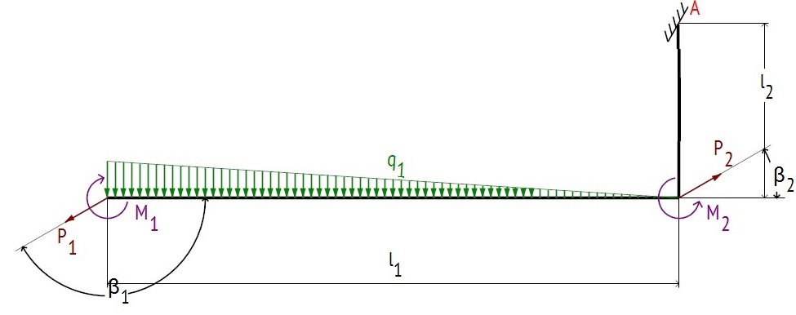
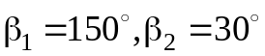
1
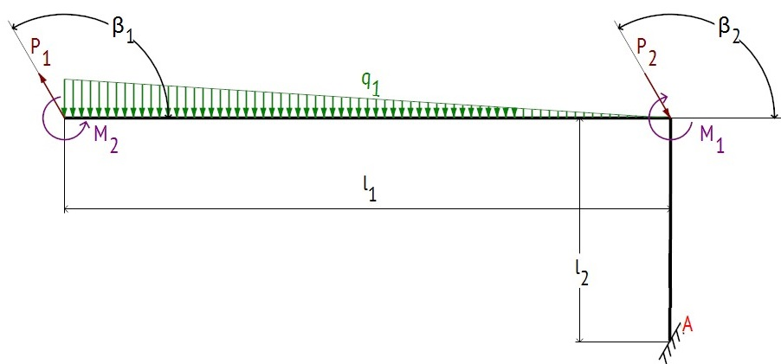
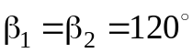
2
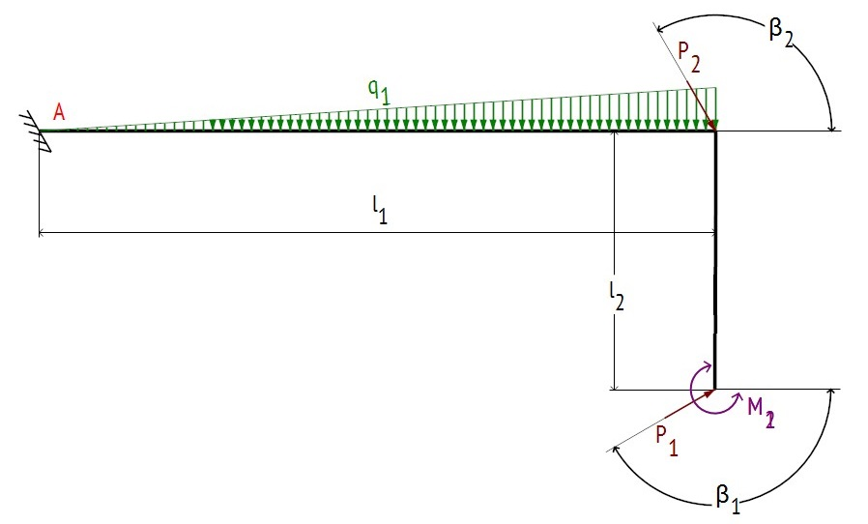
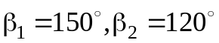
3
Продолжение табл. 1.
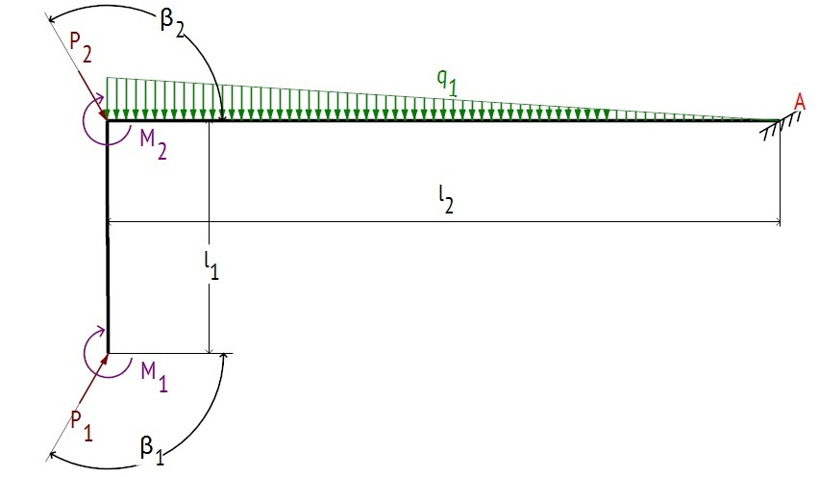
4
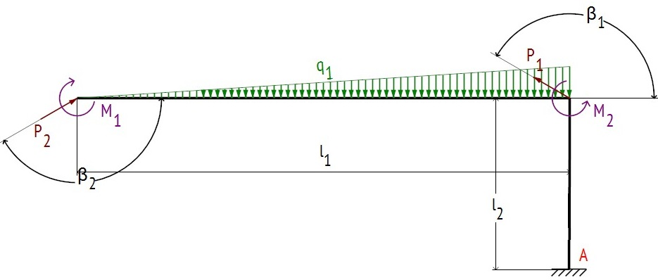
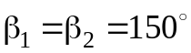
5
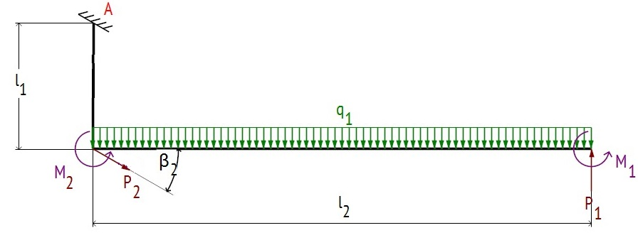
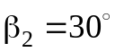
6

Продолжение табл. 1.
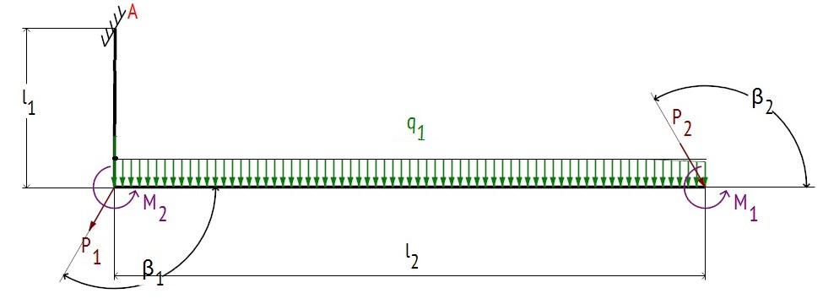
7
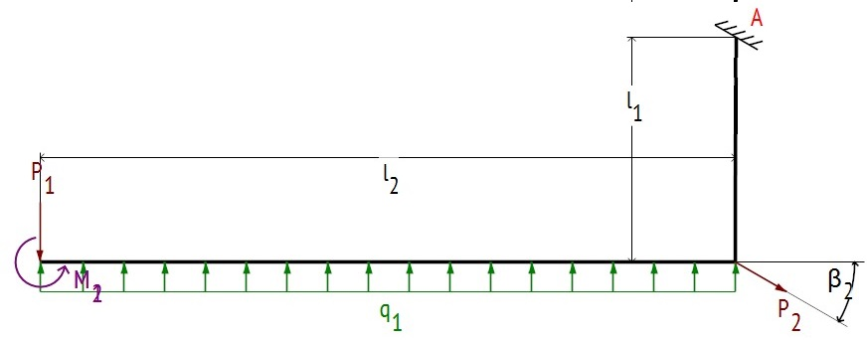
8
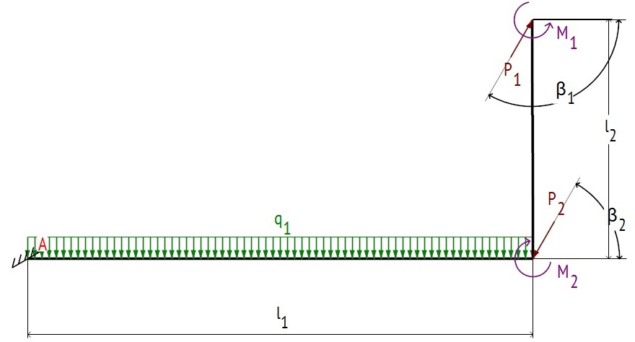
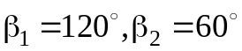
9
Продолжение табл. 1.
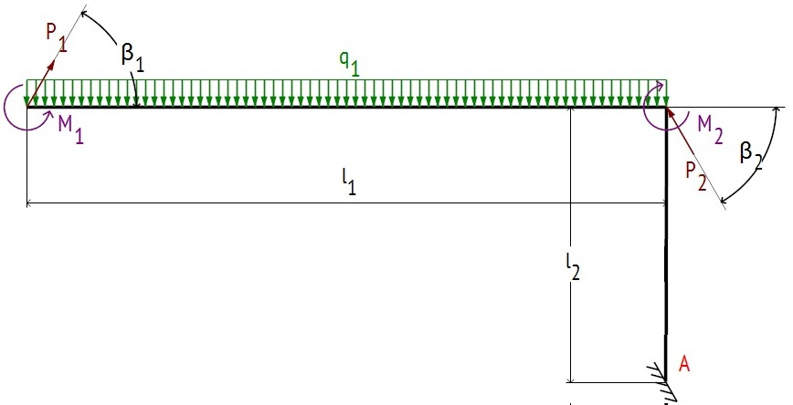
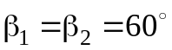
10
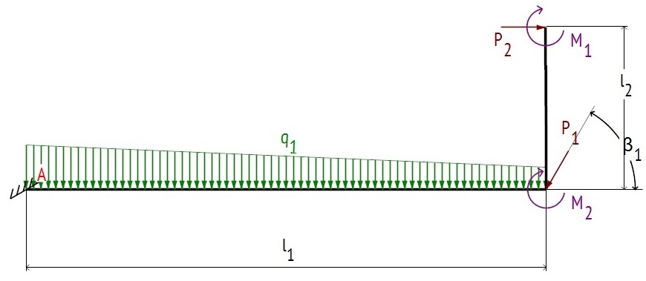
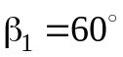
11
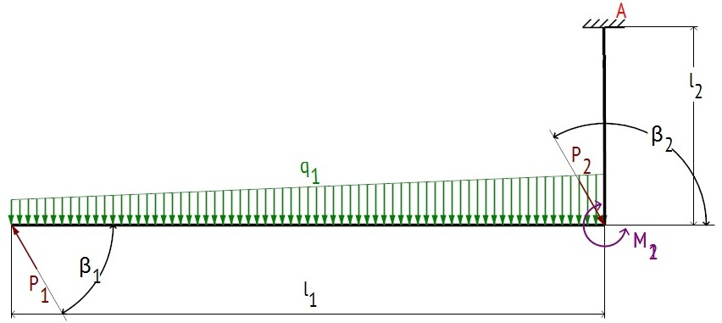
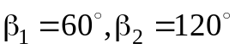
12

Продолжение табл. 1.
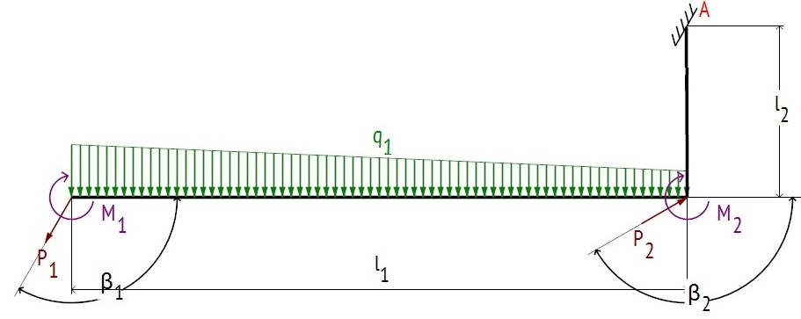
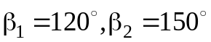
13
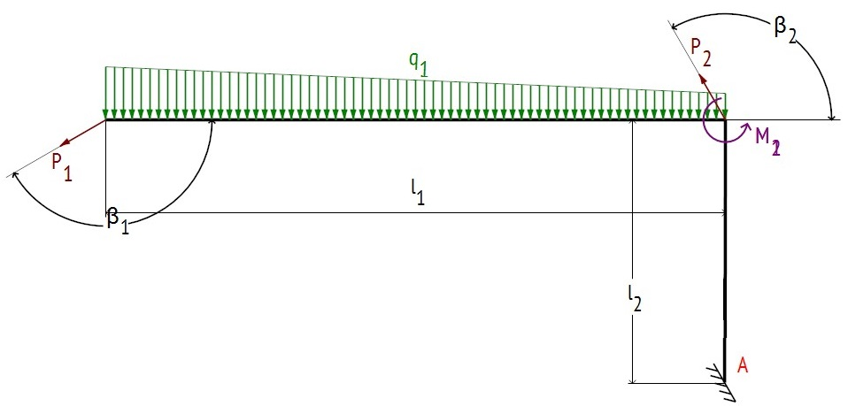
14
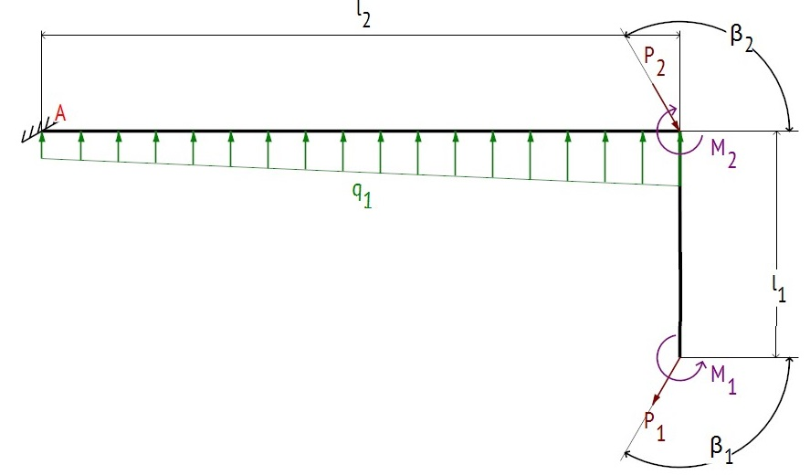
15

Продолжение табл. 1.
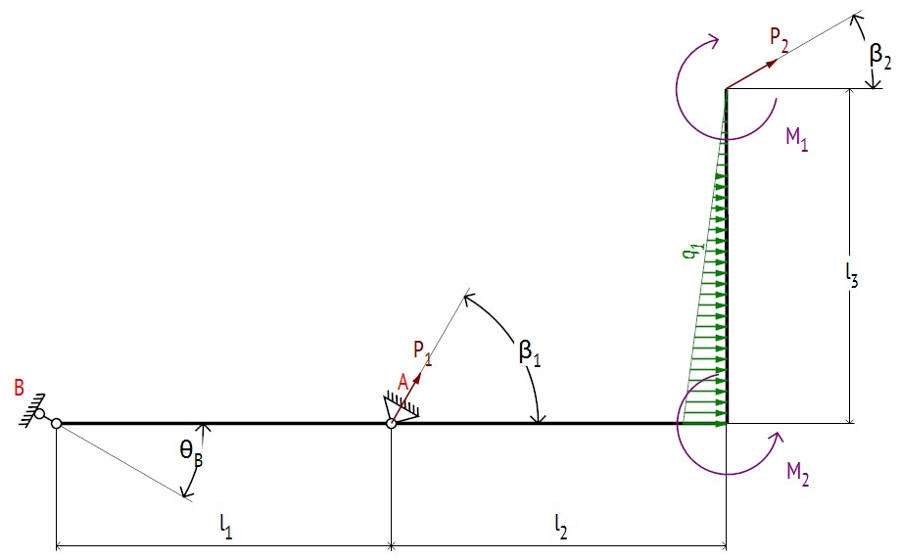

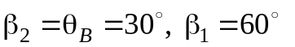
16

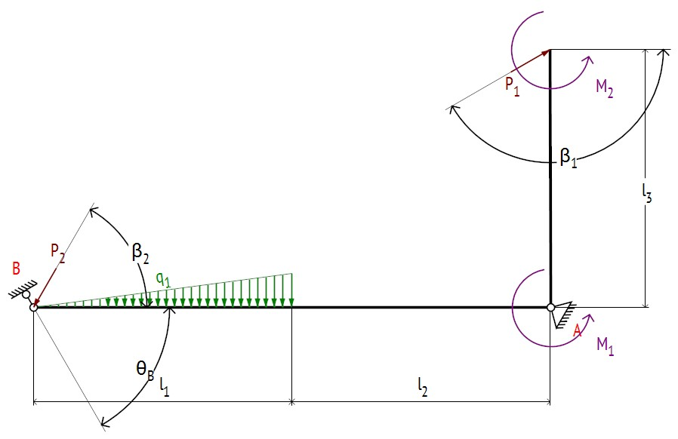
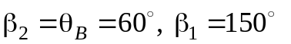
17

Продолжение табл. 1.
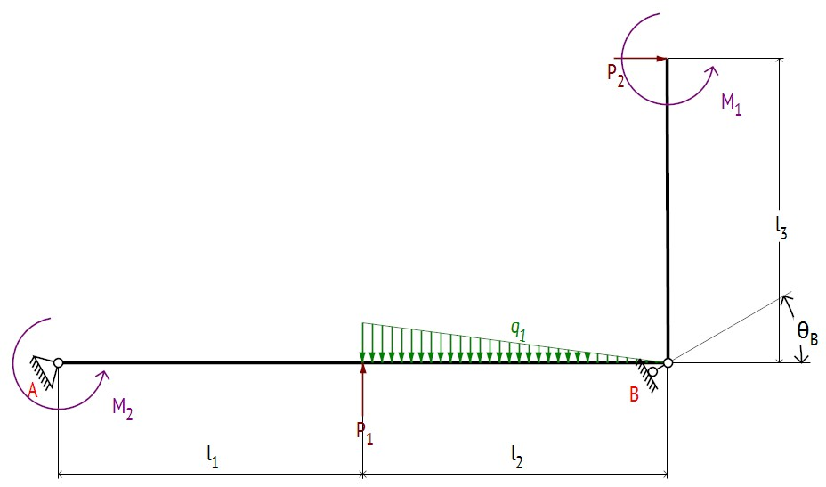
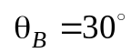
18

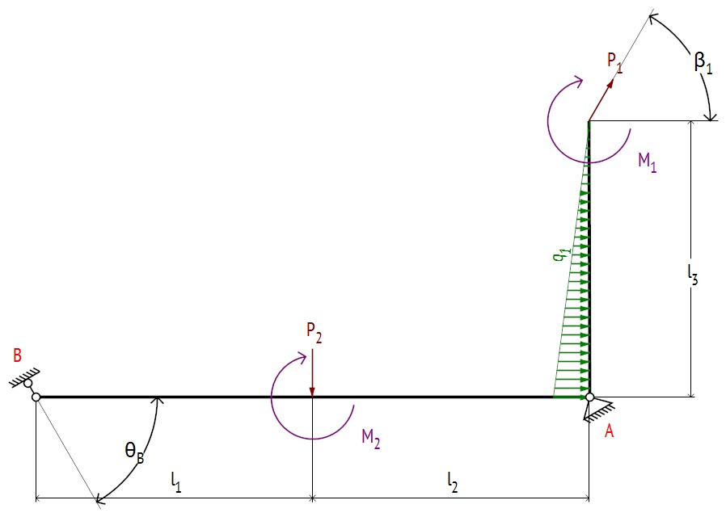
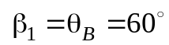
19
Продолжение табл. 1.
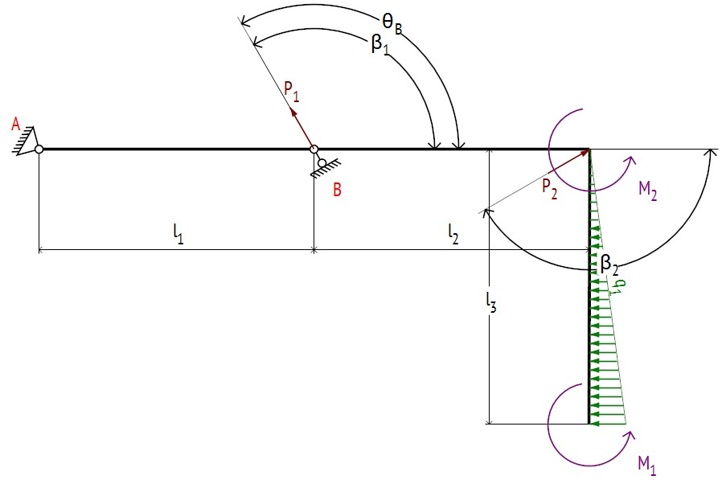
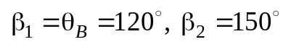
20

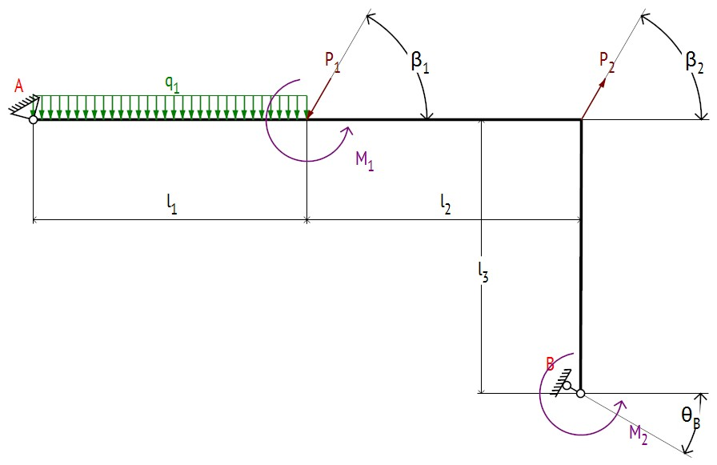
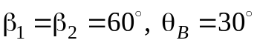

21

Продолжение табл. 1.
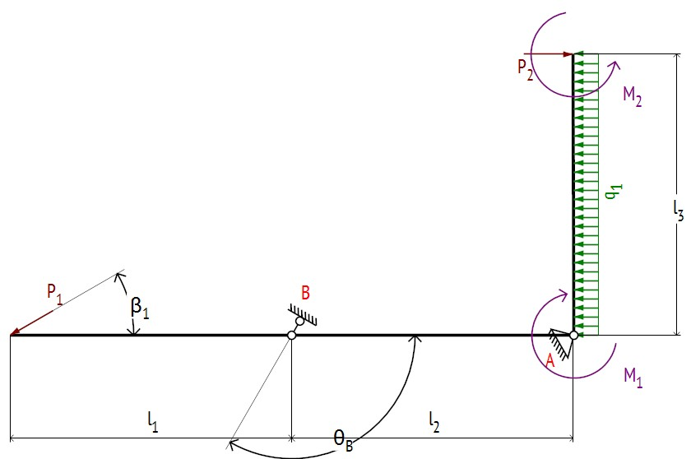
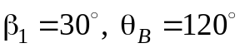

22
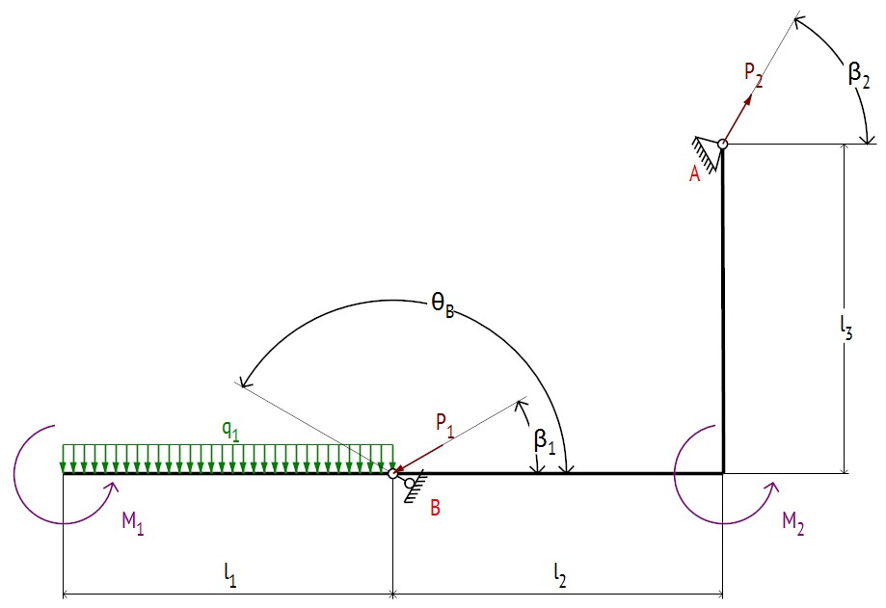
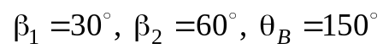
23

Продолжение табл. 1.
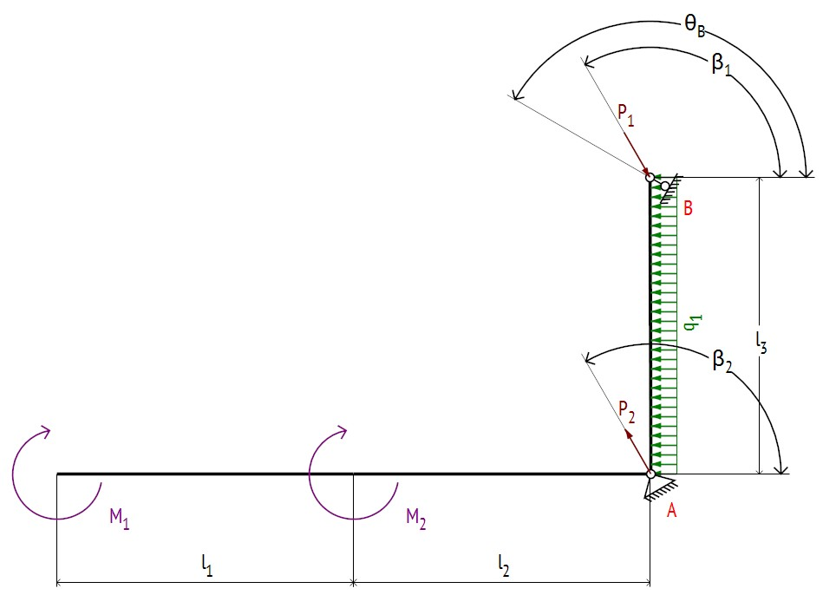
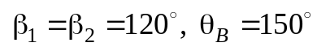
24

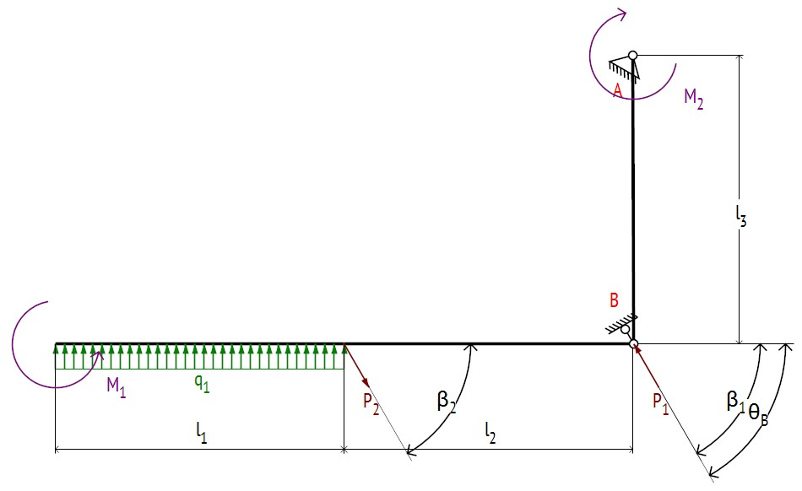
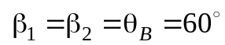
25
Продолжение табл. 1.
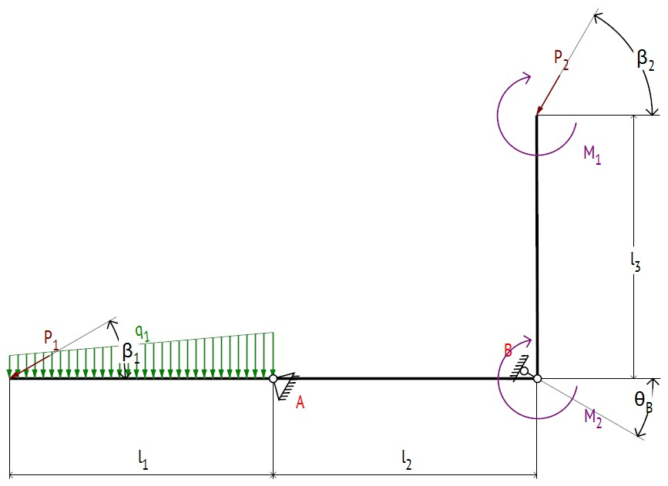
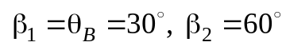
26
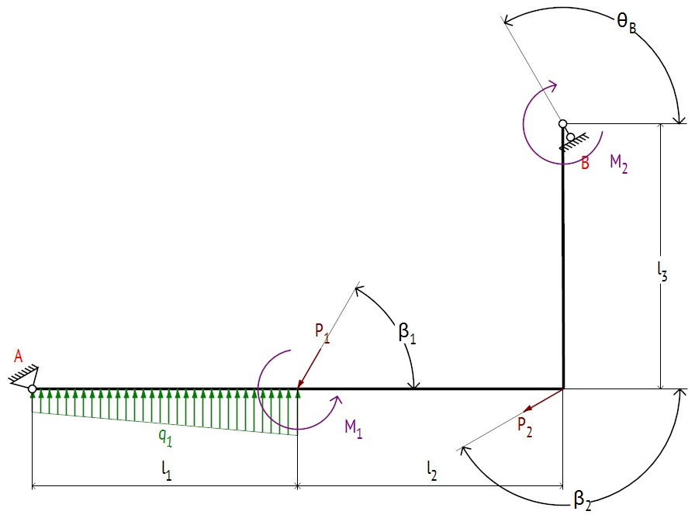
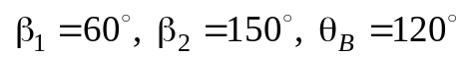
27

Продолжение табл. 1.
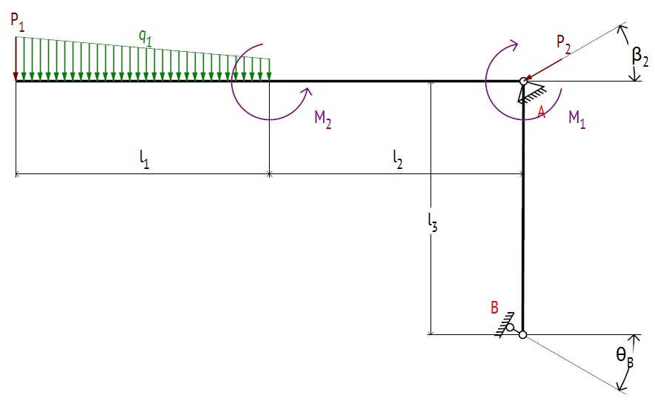
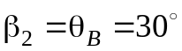
28

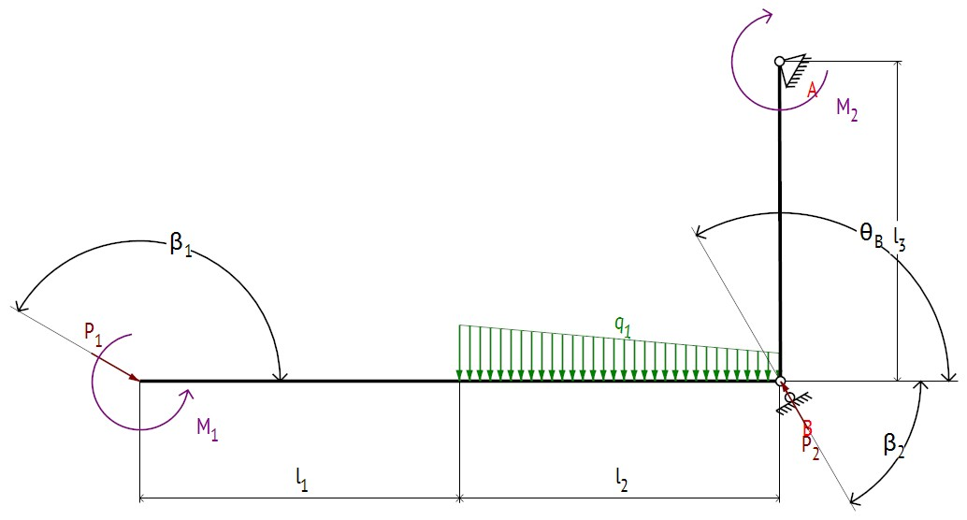
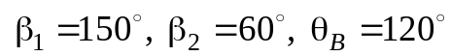
29

Окончание табл. 1.
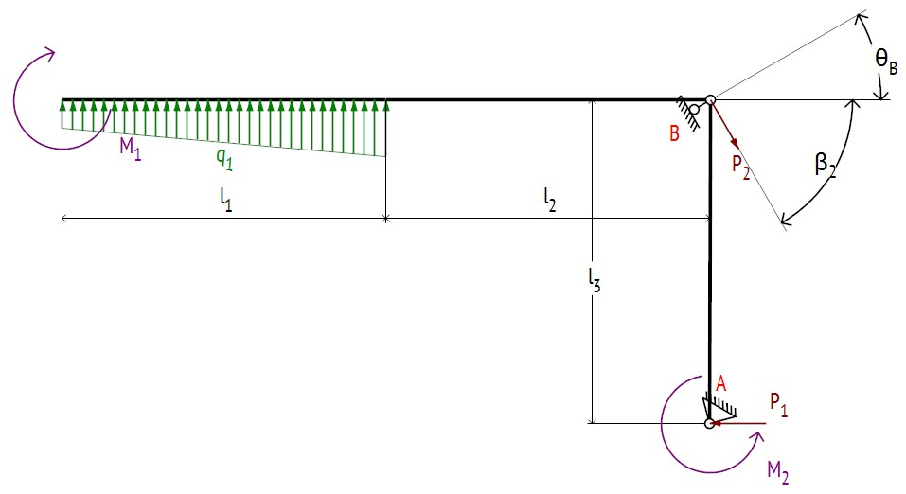
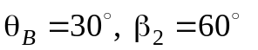
30

Варианты заданий для контрольной работы №2

(ОПК-1):

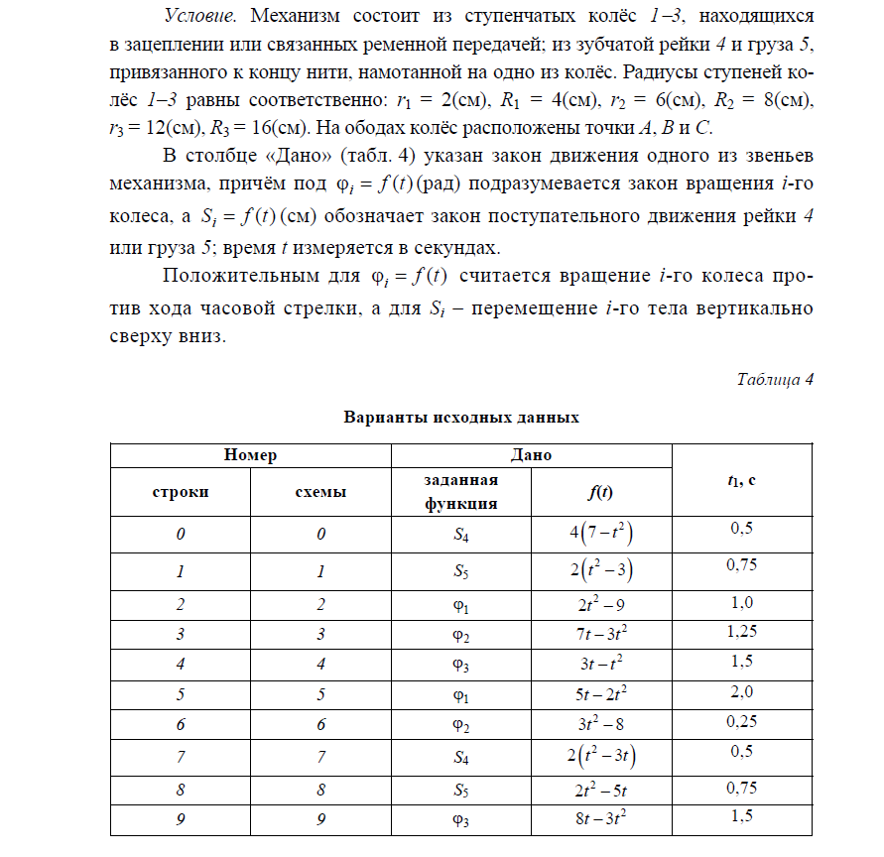

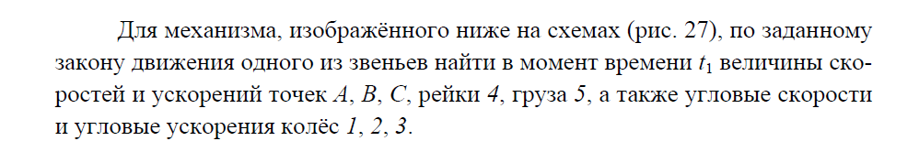
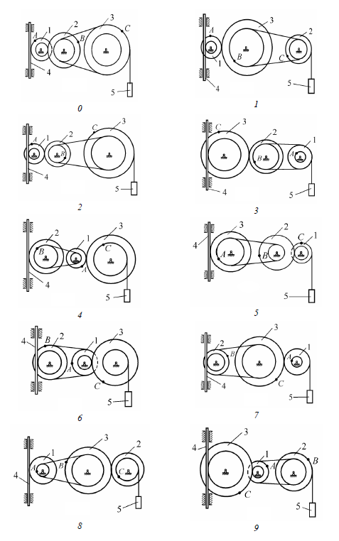

Адаптация РПД осуществляется только при наличии в контингенте обучающихся лиц с ОВЗ, наличии их заявления о необходимости адаптированного учебного процесса, с учетом рекомендаций медико-социальной экспертизы или психолого-медико-педагогической комиссии.

